UNIDAD
4
REPASO
Juntos vivimos mejor
Nombre:Fecha:Curso:
Anota en la tabla tres derechos y tres obligaciones que tienes en el colegio y en casa.
1

DERECHOS | OBLIGACIONES
1.  2.  3. | 1.  2.  3.

Explica qué indican estas señales.
2

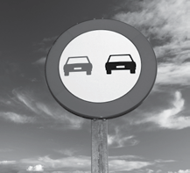

Observa la imagen y contesta a las preguntas.
3

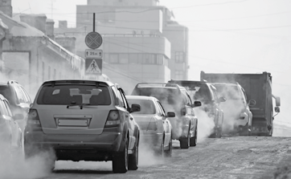

Ciencias Sociales 3.º EP. Unidad 4

- ¿Te parece un pueblo o una ciudad?

- ¿Crees que está muy o poco poblado?

- Nombra dos características de este tipo de poblamiento

MATERIAL FOTOCOPIABLE

UNIDAD
4
REPASO
Juntos vivimos mejor
Nombre:Fecha:Curso:
Indica el nombre de los distintos espacios de una localidad.
4

2
1
3
6
5
4

  - Z

  - Z

  - Z

  - E

  - A

  - C

Une cada término con su definición correspondiente.
5

MINERÍA ● PESCA ● ARTESANÍA ● AGRICULTURA ●
- Obtención de cereales, fruta y verdura de las plantas.
- Captura en ríos y mares del pescado que comemos.
- Extracción de minerales de las minas.
- Elaboración de productos con las manos o máquinas sencillas.

Ciencias Sociales 3.º EP. Unidad 4
MATERIAL FOTOCOPIABLE

